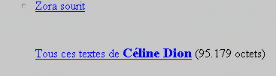
En fin de liste d’un artiste, vous pouvez rapatrier un .zip contenant tous les textes…

